药品稳定性试验箱操作规程POS

- 目的和范围

建立药品稳定性试验箱的操作规程，确保药品稳定性试验箱的正确使用。

本规程适用于本公司CSH-SD-C系列药品稳定性试验箱的操作与维护

2.设备安装
2.1 环境条件 ⑴温度:5—35℃;
⑵相对湿度:≤85%R.H;
⑶大气压:86-106Kpa;
⑷周围无强烈振动,无强烈电磁场影响.;
⑸周围无高浓度粉尘及腐蚀性物质,无阳光直接照射或其它热源直接辐射.;
⑹设备应水平放置于通风良好的实验室内,周围应留1米的空间供操作及维修用
2.2设备放置  2.3设备有效空间 | 设备应放置在平整的地面上，四周留出足够的空间以便检修和空气流动通风。  试验箱放置的地点应远离易燃，易爆，可挥发性，有腐蚀性的物品。  使用空间（图解）：X(H)=内腔深度的10％，X(S)=内腔宽度的10％，X(V)=内腔宽度的10％，为架底至腔底的距离，要求的温湿度精度仅能在空间界限之内达到。  根据图中用粗线标记的为试品放置界限，内腔壁用细线标记。  Error: Reference source not found

2.4电源连接： |  | 电源:系统电源采用单相三线制，220±22V、50Hz，10A的电源。 安装电源插座时接地线严禁浮空不接以防发生触电事故
3．操作使用
3.1报警指示(设置  于仪表内) | 当以下报警发生时,仪表控制系统自动切断执行器电源，并弹出对应的报警画面，消除故障复位后，须重新“运行”，设备才会重新启动。  超温：当工作室温度超过超温保护设定温度时,仪表弹出相应报警画面蜂鸣器  响；设备停止运行。  断水：设备后部（700/1000SD-C为左侧部）蒸气加湿水系统缺水时，仪表弹出相应报警画面蜂鸣器响，设备停止运行。  水箱缺水：当位于设备左后下部储水箱水位低于报警水位时，设备报警，仪表弹出相应报警画面蜂鸣器响，此时设备还是处于运行状态，此时应及时补充储水箱的水，待水位高于报警水位时报警解除。
3.2设备按钮 | 电源：按钮控制电源：向上拨动此空气开关，控制系统电源接通工作。  超温保护设定：用于设定超温保护值，通常设定在大于工作温度10--15℃即可。此开关在设备后上部，为一黑色旋钮。
3.3仪表按钮 | 制冷1：用于开启1号制冷压机  制冷2：用于开启2号制冷压机  照明：用于开其工作室照明  报警开关：用于关闭温湿度超差报警  打印设定：用于进入打印设定画面
4、开机准备
4.1在水箱内加满水
4.2接通试验箱供电电源
4.3设置超温保护温度值，一般将其设为高于工作温度10-20℃左右（在出厂时已设置，可不必设置）
4.4打开电源开关
5、仪表使用
 | 设备通电仪表显示启动画面点击创测科技有限公司进入主画面如下：
 | 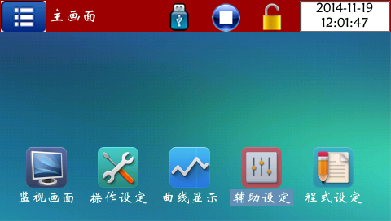
 | 点击“监视画面”后如下图：
 | 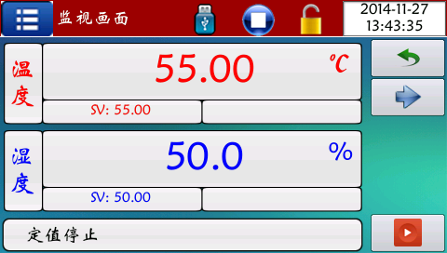
 | 此时注意仪表应处于定值停止状态，画面中右上角锁如处于锁定状态时，仪表设定值不能修改，如需修改需点击锁，然后输入密码“0”即可解锁，在此画面下分别点击温度/湿度“SV”将其改为试验所需要的温湿度即可，当设定完毕后，点击此界面右下角按钮，弹出运行对话框，点击确定设备即开始运行，界面如下：
 | 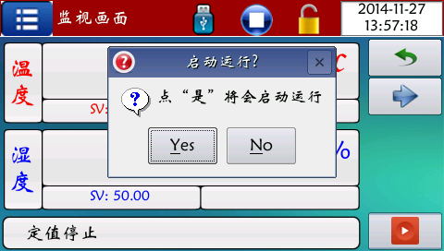
 | 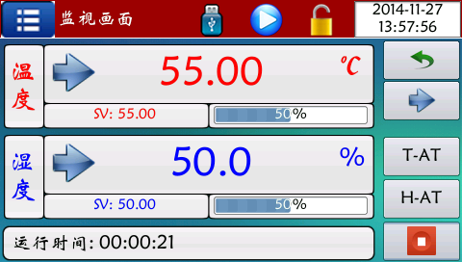
在运行画面下点击右边向右箭头切换到功能开关界面，点击“制冷1”开启1号制冷压机，当“制冷1”出现故障或需降较低温度时可将“制冷2”开启（注：如“制冷1”出现故障需关闭“制冷1”）；
照明：用于启停工作室照明灯,以便观察试品.
报警开关：用于关闭温湿度超差报警.
打印设定：用于进入打印设定画面如下：
 | 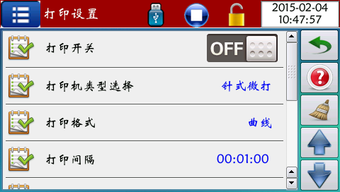
 | 此界面可开启实时打印机，改变打印格式（曲线/表格），改变打印时间间隔（注打印格式及时间间隔需在打印开关关闭时方能更改）

6 操作维护注意事项
6.1操作应由专人负责,应经常注意设备运行状态。
6.2应经常观察加湿储水容器的水位高低，以避免缺水。
6.3试验完毕后应擦干工作室内水份以保持清洁和干燥,并切断供电电源.

重庆创测科技有限公司

地址Add: 重庆市九龙坡区巴福镇福兴路41号
电话Tel: (023)65541116
售后Tel：（023）65544250
传真Fax： (023)65541216
网址Http//:www.cqccst.com

